훈련과정 | 스마트 웹&콘텐츠개발 풀스택(프런트앤드&백엔드)개발자 양성과정B
평가일시 | 2021-11-29 ~ 2022-05-20
교과목 | ui/ux및 애플리케이션 분석 및 기획
능력단위
훈련생 |  | 점수
학생성적관리프로그램을 작성하세요
요구조건
1 | 프로그램 시작시 총원을 입력받는다
2 | 메뉴구성은 다음과 같다.
 | 1.입력 2.출력 0.종료>
3 | 메뉴에서 종료수행전까진 무한 반복한다
4 | 교과목은 국어,영어,수학으로 총 3과목이다
5 | 입력시 각과목을 입력받는다
6 | 출력시 학번에 따라 각과목을 출력한다.
 | 단, 출력시 표로 출력된다
7 | 프로그램의 실행은 콘솔에서 실행된다
8 | 윈도우 운영체제를 기본 실행위치로 한다
9 | 실행의 모습은 첨부를 따른다
10 | 입력받을시 에러가없도록 입력값 확인을 진행한다

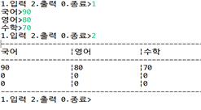
<<채점기준표>>
 | 세부항목 | 배점 | 결과 | 비고
1 | 평가수행참여도 | 10
2 | 요구사항 확인 | 10
3 | 요구사항 확인에 따른 설계 | 10
4 | 설계에 따른구현 | 10
5 | 요구만족도(기능구현) | 10
6 | 요구만족도(제약조건) | 10
7 | 요구만족도(문법활용) | 10
8 | 요구만족도(결과물평가) | 10
9 | 요구제출물의 누락여부 | 10
10 | 출력물의 요구만족도 | 10
결과 |  | 100 | 0

스크린샷
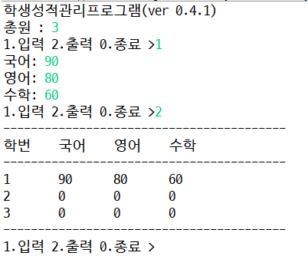
소스 결과물
package com.hi;
// 학생성적관리프로그램(ver 0.4.1)
// 총원:3
// 1.입력 2.출력 0.종료 >
//// 기능추가
// 1.입력 2.출력 0.종료 >a(문자열입력시)
// 메뉴를 보시고 다시 선택해주세요
// 국어,영어,수학으로 총 3과목
// 학번에따라 출력

public class Ex01_1 {
public static void main(String[] args){
System.out.println("학생성적관리프로그램(ver 0.4.1)");
java.util.Scanner sc=new java.util.Scanner(System.in);
String bar="-----------------------------------------";
System.out.print("총원 : ");
String input=sc.nextLine();
int total=Integer.parseInt(input);

int[] kor=new int[total];
int[] eng=new int[total];
int[] math=new int[total];
int trun=0;
int su=0;

boolean boo=true;

while(boo){
try{
System.out.print("1.입력 2.출력 0.종료 >");
input=sc.nextLine();
su=Integer.parseInt(input);

if(input.equals("0")){ //종료
boo=false;
}else if(input.equals("1")){ //입력
if(trun<total){
System.out.print("국어: ");
kor[trun]=Integer.parseInt(sc.nextLine());
System.out.print("영어: ");
eng[trun]=Integer.parseInt(sc.nextLine());
System.out.print("수학: ");
math[trun]=Integer.parseInt(sc.nextLine());
}else{
System.out.println("입력이 완료되었습니다");
}

trun++;
}else if(input.equals("2")){ //출력
System.out.println(bar);
System.out.println("학번\t국어\t영어\t수학");
System.out.println(bar);
for(int i=0; i<total; i++){
System.out.println((i+1)+"\t"+kor[i]+"\t"+eng[i]+"\t"+math[i]);
}
System.out.println(bar);
}else{
System.out.println("메뉴를 보시고 다시 선택해주세요");
}
}catch(java.lang.NumberFormatException e){
System.out.println("숫자를 입력하세요");
}
}
System.out.println("프로그램을 종료합니다");
}
}

